Alueprofiili Huittinen (Kunnat)
Diakin karttasovellus 2022-02-22 19:54:45
Tämä asiakirja on tuotettu automaattisesti Diakin karttasovelluksen avulla 2022-02-22 19:54:45. Asiakirjan tiedot perustuvat THL:n Sotkanet-indikaattoripalvelun tietoihin, joihin on yhdistetty Tilastokeskuksen tilasto- ja paikkatietoaineistoja. Tarkempaa tieto indikaattoreista ja metodologiasta löydät sovelluksen Lisätietoja-osiosta.
Alueprofiili sisältää aina kaikkien osoittimien tiedot sekä valitulta alueelta että alueen rajanaapureista. Lisäksi alueprofiilissa esitetään kunkin osoittimen korkein ja matalin arvo. Tiedot esitetään taulukkoina, karttakuvioina sekä aikasarjakuvioina, joista näkee kunkin osoittimen kehityksen 2010-luvulla sekä valitulla alueella että sen naapureissa. Raportin lopussa on tiedot pienituloisuudesta ja työttömyydestä kaikilta alueen postinumeroalueilta.
Tässä raportissa tarkastellaan tasolla Kunnat aluetta Huittinen. Lisäksi tarkastelussa ovat rajanaapurit: Huittinen, Kokemäki, Loimaa, Punkalaidun, Säkylä ja Sastamala.
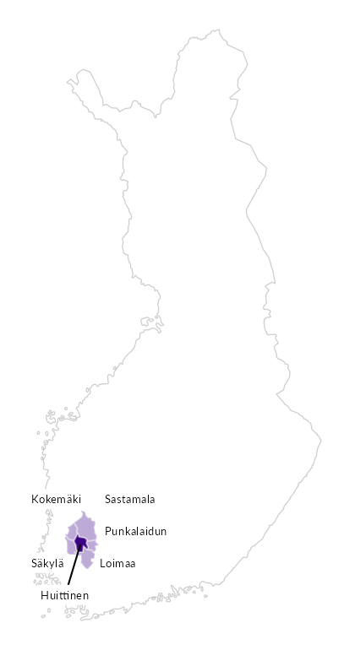

Summamuuttujat
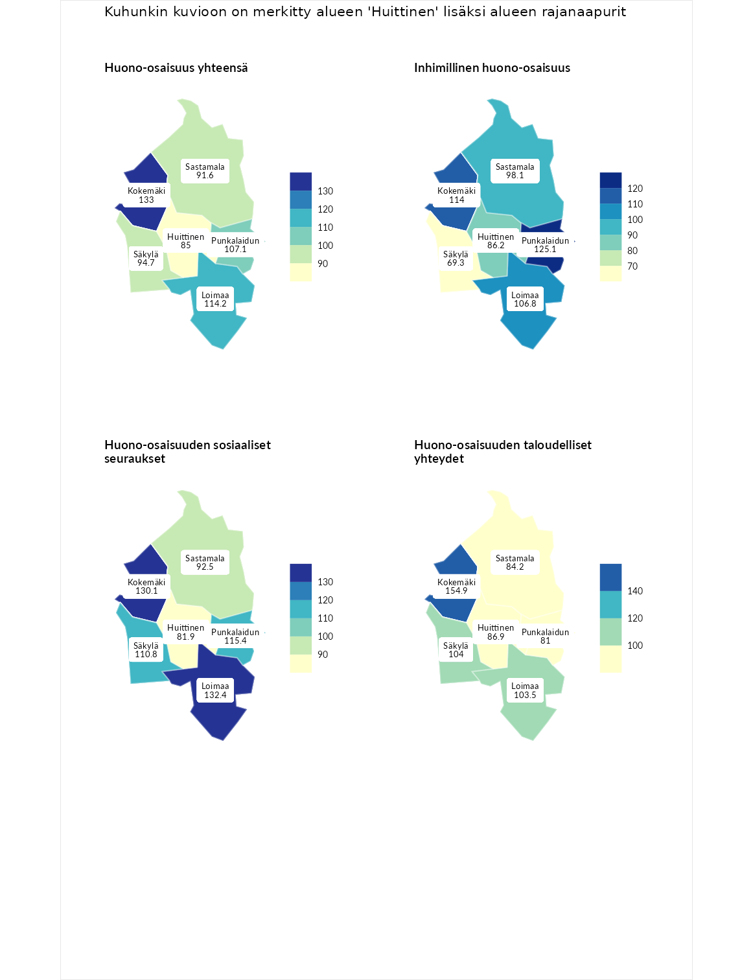

Huono-osaisuus yhteensä
aluenimi | arvo | asema
Tuusniemi (korkein arvo) | 183.4 | 1
Kokemäki (naapuri) | 133.0 | 43
Loimaa (naapuri) | 114.2 | 106
Punkalaidun (naapuri) | 107.1 | 130
Säkylä (naapuri) | 94.7 | 185
Sastamala (naapuri) | 91.6 | 199
Huittinen (valittu) | 85.0 | 222
Luoto (matalin arvo) | 34.3 | 293

Inhimillinen huono-osaisuus
aluenimi | arvo | asema
Outokumpu (korkein arvo) | 180.9 | 1
Punkalaidun (naapuri) | 125.1 | 57
Kokemäki (naapuri) | 114.0 | 94
Loimaa (naapuri) | 106.8 | 127
Sastamala (naapuri) | 98.1 | 155
Huittinen (valittu) | 86.2 | 207
Säkylä (naapuri) | 69.3 | 267
Pedersören kunta (matalin arvo) | 41.0 | 293

Huono-osaisuuden sosiaaliset seuraukset
aluenimi | arvo | asema
Tuusniemi (korkein arvo) | 214.7 | 1
Loimaa (naapuri) | 132.4 | 44
Kokemäki (naapuri) | 130.1 | 53
Punkalaidun (naapuri) | 115.4 | 96
Säkylä (naapuri) | 110.8 | 112
Sastamala (naapuri) | 92.5 | 178
Huittinen (valittu) | 81.9 | 220
Luoto (matalin arvo) | 29.0 | 293

Huono-osaisuuden taloudelliset yhteydet
aluenimi | arvo | asema
Merikarvia (korkein arvo) | 272.3 | 1
Kokemäki (naapuri) | 154.9 | 29
Säkylä (naapuri) | 104.0 | 158
Loimaa (naapuri) | 103.5 | 160
Huittinen (valittu) | 86.9 | 206
Sastamala (naapuri) | 84.2 | 215
Punkalaidun (naapuri) | 81.0 | 226
Pedersören kunta (matalin arvo) | 31.0 | 293
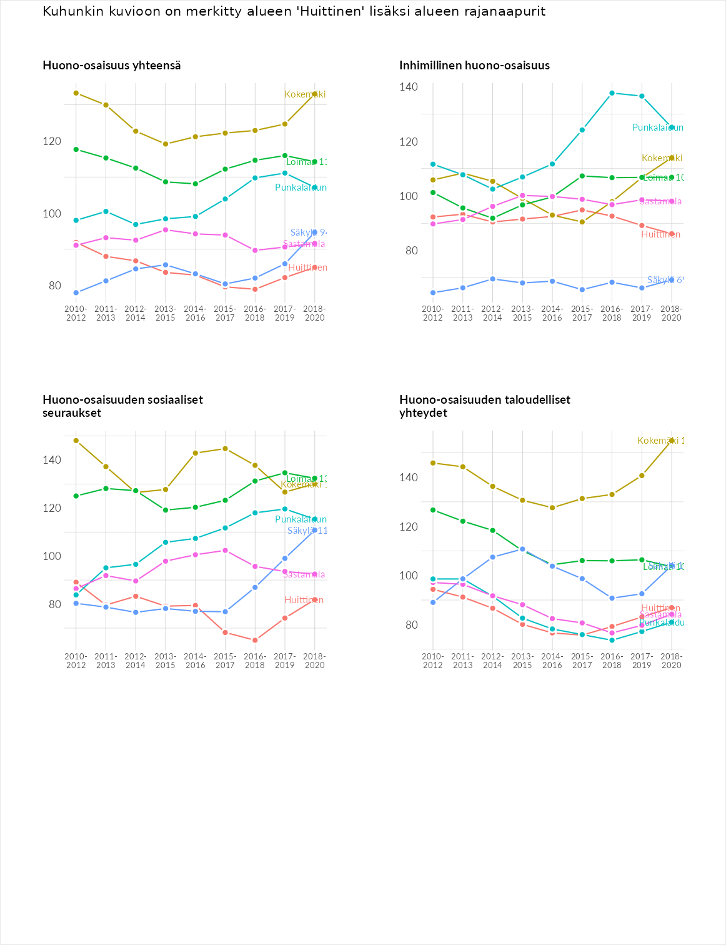

Inhimillinen huono-osaisuus
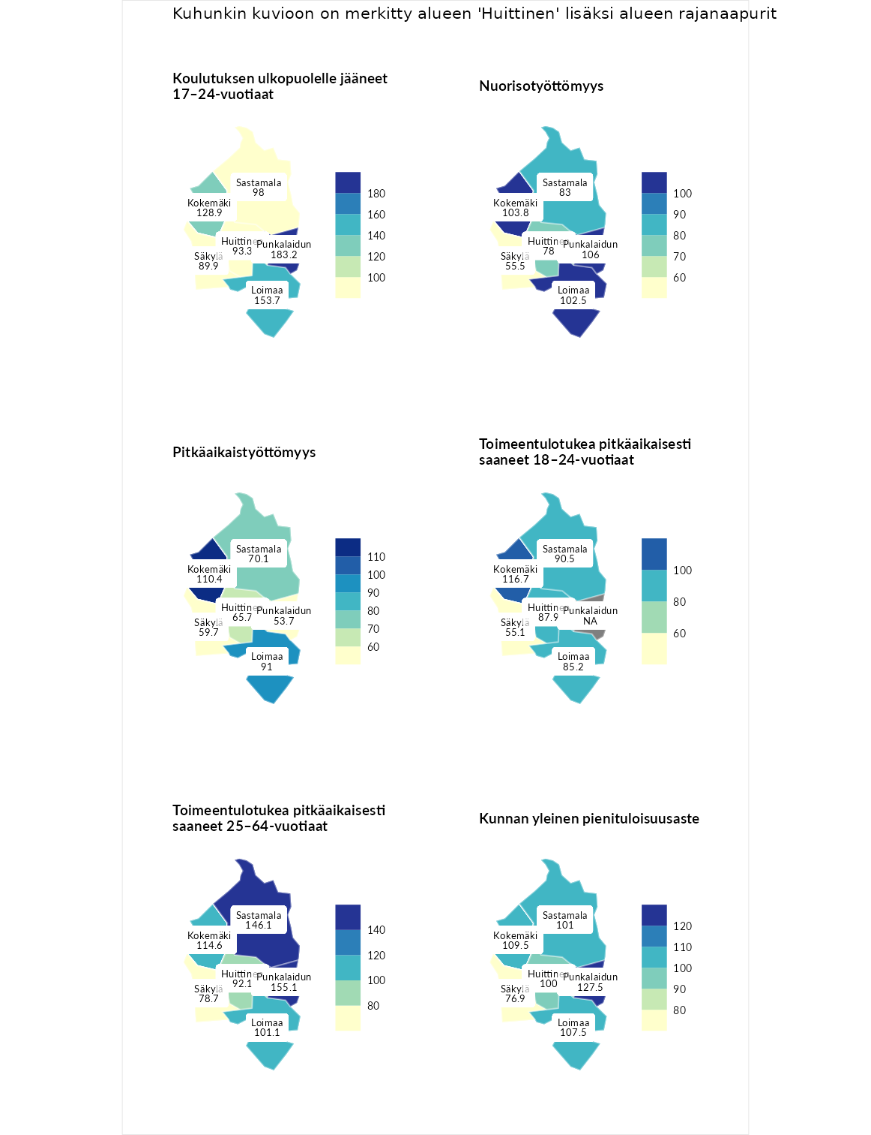

Koulutuksen ulkopuolelle jääneet 17–24-vuotiaat
aluenimi | arvo | asema
Hartola (korkein arvo) | 229.5 | 1
Punkalaidun (naapuri) | 183.2 | 4
Loimaa (naapuri) | 153.7 | 17
Kokemäki (naapuri) | 128.9 | 46
Sastamala (naapuri) | 98.0 | 151
Huittinen (valittu) | 93.3 | 167
Säkylä (naapuri) | 89.9 | 181
Masku (matalin arvo) | 42.3 | 281

Nuorisotyöttömyys
aluenimi | arvo | asema
Kannonkoski (korkein arvo) | 231.0 | 1
Punkalaidun (naapuri) | 106.0 | 116
Kokemäki (naapuri) | 103.8 | 128
Loimaa (naapuri) | 102.5 | 132
Sastamala (naapuri) | 83.0 | 208
Huittinen (valittu) | 78.0 | 223
Säkylä (naapuri) | 55.5 | 267
Luoto (matalin arvo) | 16.3 | 281

Pitkäaikaistyöttömyys
aluenimi | arvo | asema
Ilomantsi (korkein arvo) | 241.8 | 1
Kokemäki (naapuri) | 110.4 | 123
Loimaa (naapuri) | 91.0 | 173
Sastamala (naapuri) | 70.1 | 221
Huittinen (valittu) | 65.7 | 231
Säkylä (naapuri) | 59.7 | 252
Punkalaidun (naapuri) | 53.7 | 263
Paimio (matalin arvo) | 14.9 | 293

Toimeentulotukea pitkäaikaisesti saaneet 18–24-vuotiaat
aluenimi | arvo | asema
Rantasalmi (korkein arvo) | 247.9 | 1
Kokemäki (naapuri) | 116.7 | 65
Sastamala (naapuri) | 90.5 | 103
Huittinen (valittu) | 87.9 | 113
Loimaa (naapuri) | 85.2 | 116
Säkylä (naapuri) | 55.1 | 148
Kalajoki (matalin arvo) | 27.5 | 166

Toimeentulotukea pitkäaikaisesti saaneet 25–64-vuotiaat
aluenimi | arvo | asema
Kotka (korkein arvo) | 328.1 | 1
Punkalaidun (naapuri) | 155.1 | 54
Sastamala (naapuri) | 146.1 | 61
Kokemäki (naapuri) | 114.6 | 105
Loimaa (naapuri) | 101.1 | 140
Huittinen (valittu) | 92.1 | 159
Säkylä (naapuri) | 78.7 | 200
Närpiö (matalin arvo) | 18.0 | 288

Kunnan yleinen pienituloisuusaste
aluenimi | arvo | asema
Rääkkylä (korkein arvo) | 159.3 | 1
Punkalaidun (naapuri) | 127.5 | 37
Kokemäki (naapuri) | 109.5 | 107
Loimaa (naapuri) | 107.5 | 116
Sastamala (naapuri) | 101.0 | 141
Huittinen (valittu) | 100.0 | 146
Säkylä (naapuri) | 76.9 | 228
Rusko (matalin arvo) | 33.6 | 293
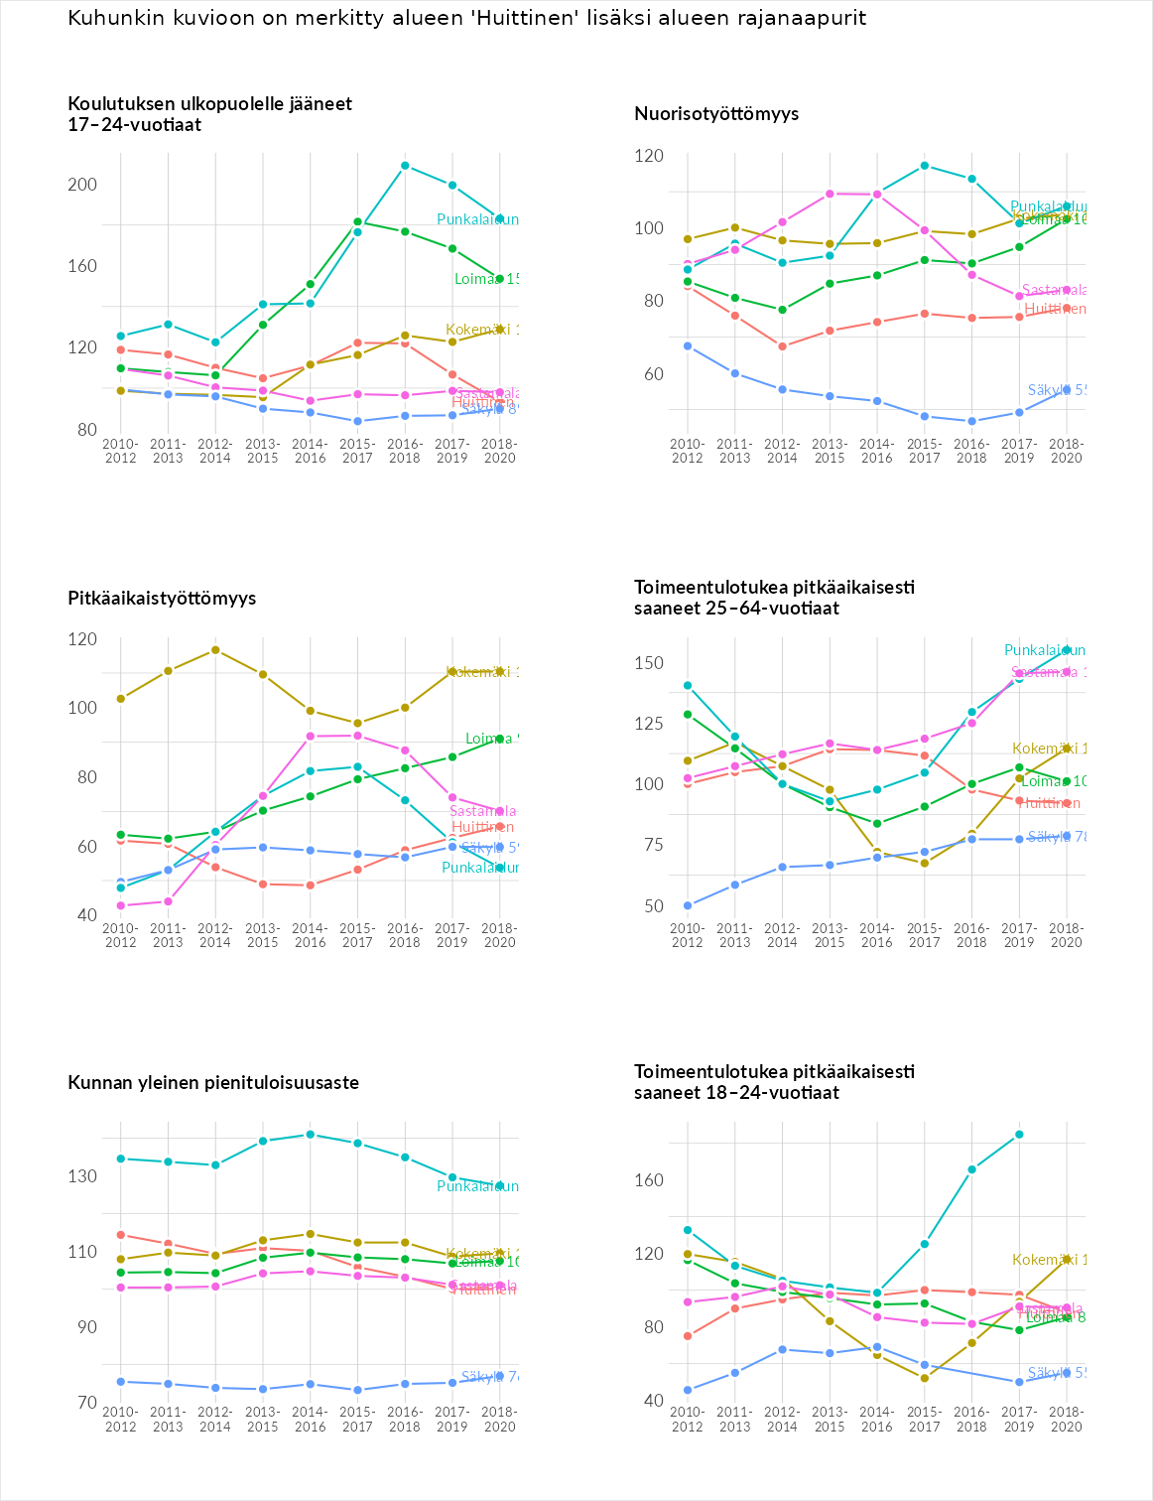

Huono-osaisuuden sosiaaliset seuraukset
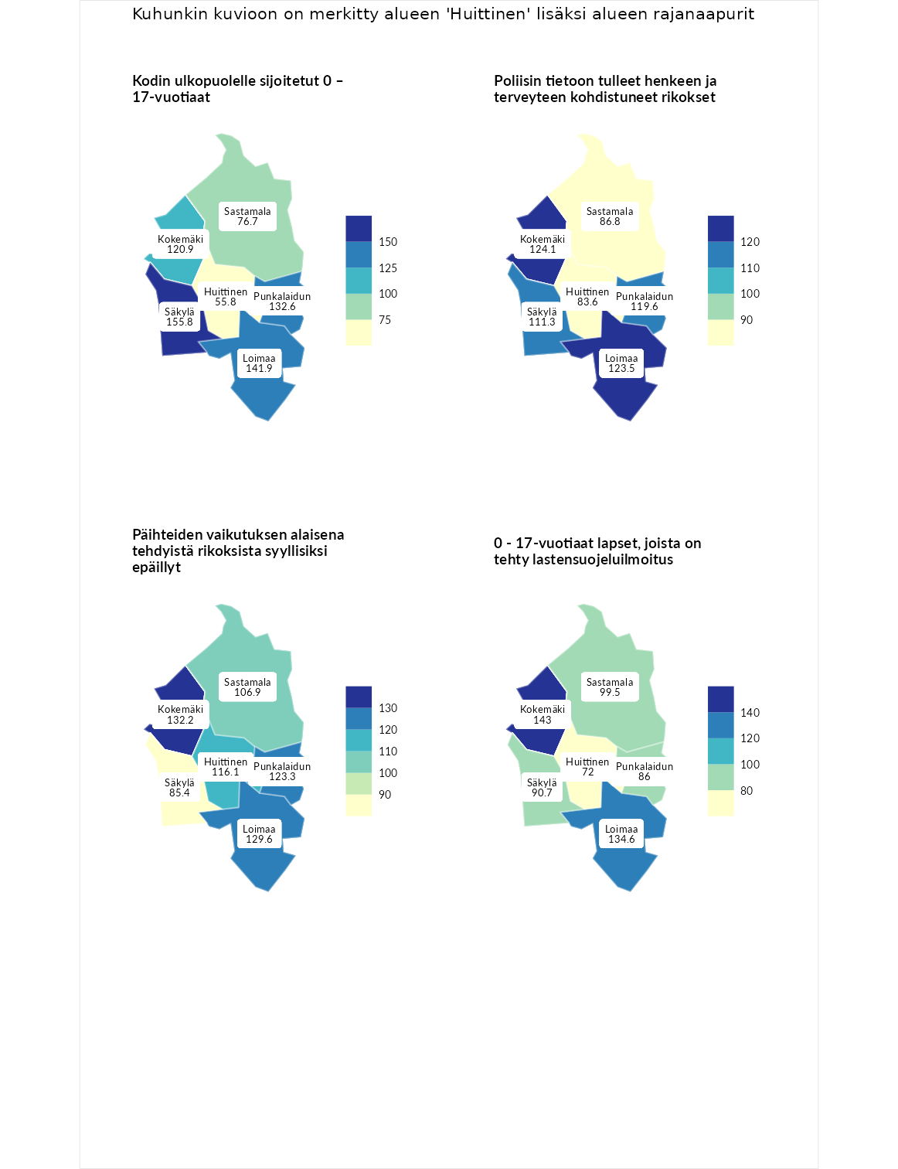

Kodin ulkopuolelle sijoitetut 0 – 17-vuotiaat
aluenimi | arvo | asema
Tuusniemi (korkein arvo) | 411.6 | 1
Säkylä (naapuri) | 155.8 | 41
Loimaa (naapuri) | 141.9 | 59
Punkalaidun (naapuri) | 132.6 | 72
Kokemäki (naapuri) | 120.9 | 87
Sastamala (naapuri) | 76.7 | 182
Huittinen (valittu) | 55.8 | 226
Luoto (matalin arvo) | 23.3 | 253

Poliisin tietoon tulleet henkeen ja terveyteen kohdistuneet rikokset
aluenimi | arvo | asema
Kiuruvesi (korkein arvo) | 211.6 | 1
Kokemäki (naapuri) | 124.1 | 77
Loimaa (naapuri) | 123.5 | 80
Punkalaidun (naapuri) | 119.6 | 89
Säkylä (naapuri) | 111.3 | 110
Sastamala (naapuri) | 86.8 | 177
Huittinen (valittu) | 83.6 | 188
Kuortane (matalin arvo) | 32.8 | 286

Päihteiden vaikutuksen alaisena tehdyistä rikoksista syyllisiksi epäillyt
aluenimi | arvo | asema
Kemi (korkein arvo) | 317.3 | 1
Kokemäki (naapuri) | 132.2 | 58
Loimaa (naapuri) | 129.6 | 61
Punkalaidun (naapuri) | 123.3 | 72
Huittinen (valittu) | 116.1 | 83
Sastamala (naapuri) | 106.9 | 118
Säkylä (naapuri) | 85.4 | 179
Luoto (matalin arvo) | 19.4 | 293

0 - 17-vuotiaat lapset, joista on tehty lastensuojeluilmoitus
aluenimi | arvo | asema
Tervo (korkein arvo) | 236.0 | 1
Kokemäki (naapuri) | 143.0 | 26
Loimaa (naapuri) | 134.6 | 41
Sastamala (naapuri) | 99.5 | 148
Säkylä (naapuri) | 90.7 | 194
Punkalaidun (naapuri) | 86.0 | 211
Huittinen (valittu) | 72.0 | 252
Maalahti (matalin arvo) | 22.9 | 293
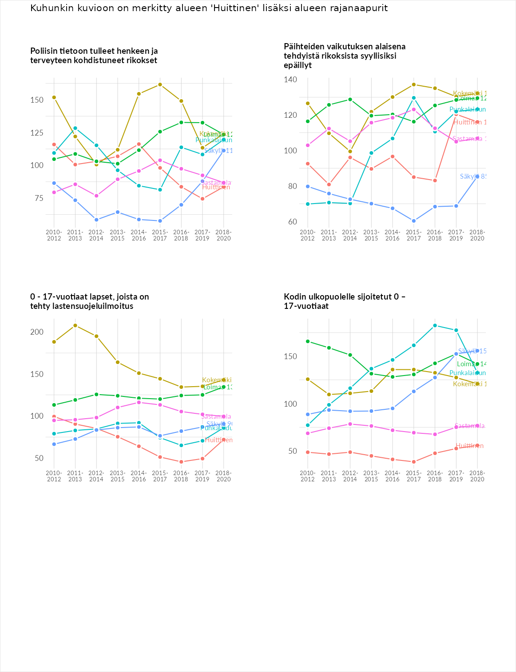

Huono-osaisuuden taloudelliset yhteydet
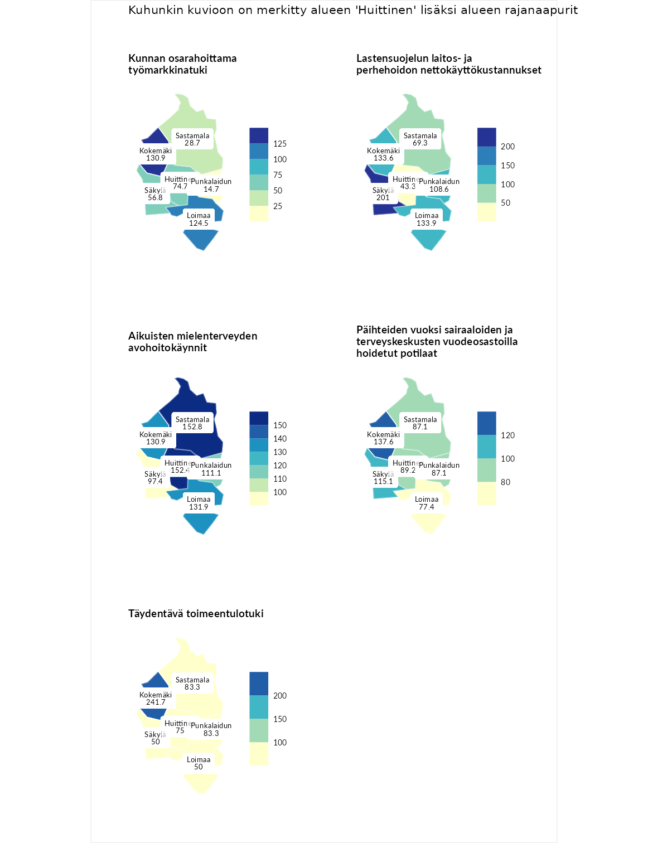

Kunnan osarahoittama työmarkkinatuki
aluenimi | arvo | asema
Lahti (korkein arvo) | 307.1 | 1
Kokemäki (naapuri) | 130.9 | 88
Loimaa (naapuri) | 124.5 | 97
Huittinen (valittu) | 74.7 | 213
Säkylä (naapuri) | 56.8 | 254
Sastamala (naapuri) | 28.7 | 286
Punkalaidun (naapuri) | 14.7 | 290
Luoto (matalin arvo) | 5.7 | 293

Lastensuojelun laitos- ja perhehoidon nettokäyttökustannukset
aluenimi | arvo | asema
Soini (korkein arvo) | 285.3 | 1
Säkylä (naapuri) | 201.0 | 9
Loimaa (naapuri) | 133.9 | 64
Kokemäki (naapuri) | 133.6 | 65
Punkalaidun (naapuri) | 108.6 | 130
Sastamala (naapuri) | 69.3 | 209
Huittinen (valittu) | 43.3 | 246
Isokyrö (matalin arvo) | 0.7 | 288

Aikuisten mielenterveyden avohoitokäynnit
aluenimi | arvo | asema
Haapajärvi (korkein arvo) | 510.9 | 1
Sastamala (naapuri) | 152.8 | 46
Huittinen (valittu) | 152.4 | 47
Loimaa (naapuri) | 131.9 | 80
Kokemäki (naapuri) | 130.9 | 82
Punkalaidun (naapuri) | 111.1 | 119
Säkylä (naapuri) | 97.4 | 160
Lempäälä (matalin arvo) | 14.9 | 293

Päihteiden vuoksi sairaaloiden ja terveyskeskusten vuodeosastoilla hoidetut potilaat
aluenimi | arvo | asema
Vaala (korkein arvo) | 232.3 | 1
Kokemäki (naapuri) | 137.6 | 57
Säkylä (naapuri) | 115.1 | 100
Huittinen (valittu) | 89.2 | 169
Punkalaidun (naapuri) | 87.1 | 179
Sastamala (naapuri) | 87.1 | 180
Loimaa (naapuri) | 77.4 | 199
Närpiö (matalin arvo) | 16.1 | 276

Täydentävä toimeentulotuki
aluenimi | arvo | asema
Merikarvia (korkein arvo) | 1000.0 | 1
Kokemäki (naapuri) | 241.7 | 23
Punkalaidun (naapuri) | 83.3 | 191
Sastamala (naapuri) | 83.3 | 196
Huittinen (valittu) | 75.0 | 199
Loimaa (naapuri) | 50.0 | 256
Säkylä (naapuri) | 50.0 | 263
Utsjoki (matalin arvo) | 8.3 | 293
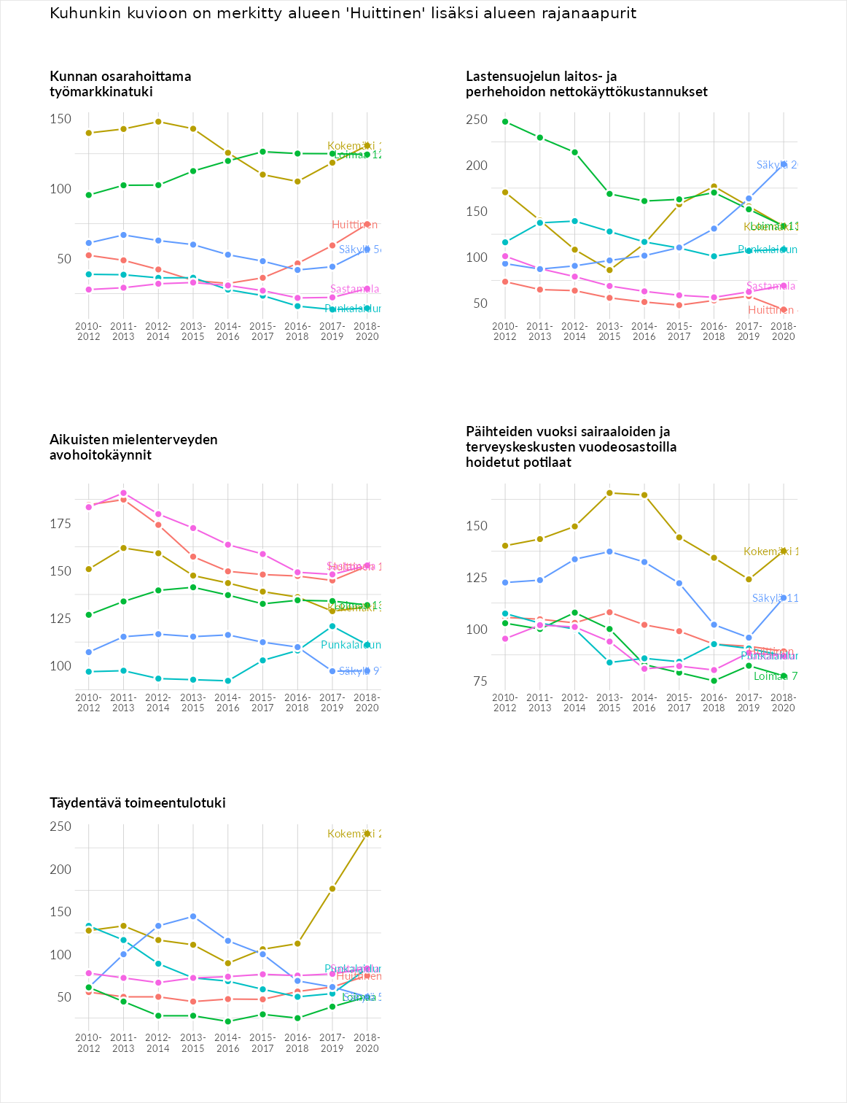

Postinumeroaluekohtaiset tiedot
aluekoodi | aluenimi | Kokonaislukema | Alimpaan tuloluokkaan kuuluvat taloudet | Alimpaan tuloluokkaan kuuluvat täysi-ikäiset | Työttömät | Peruskoulutuksen omaavat
32760 | Suttila | 121.9 | 112.9 | 126.8 | 126.0 | 121.9
32770 | Huhtamo | 117.7 | 122.4 | 145.5 | 107.4 | 95.6
32620 | Rutava | 106.2 | 109.8 | 124.1 | 70.1 | 120.6
32700 | Huittinen Keskus | 101.4 | 119.5 | 97.6 | 80.1 | 108.3
32610 | Vampula Keskus | 97.3 | 103.0 | 101.5 | 64.3 | 120.6
32710 | Sampu | 69.6 | 56.3 | 71.0 | 67.4 | 83.8
